ПРОЕКТ

МАГНИТОГОРСКОЕ ГОРОДСКОЕ

СОБРАНИЕ ДЕПУТАТОВ

РЕШЕНИЕ

_______________ ____________

О внесении изменений в Постановление
Магнитогорского городского Собрания депутатов
от 24 мая 2000 года № 428 «Об утверждении
Генерального плана города Магнитогорска»

В соответствии с Градостроительным кодексом Российской Федерации, Земельным кодексом Российской Федерации, Федеральным законом «О переводе земель или земельных участков из одной категории в другую», Федеральным законом «Об общих принципах организации местного самоуправления в Российской Федерации», Уставом города Магнитогорска, учитывая результаты общественных обсуждений по проекту Решения Магнитогорского городского Собрания депутатов о внесении изменений
в Генеральный план города Магнитогорска, проведенных в соответствии с постановлением администрации города Магнитогорска от 26 декабря 2019 года № 16393-П «О проведении общественных обсуждений по проекту Решения Магнитогорского городского Собрания депутатов о внесении изменений в Генеральный план города Магнитогорска», результаты публичных консультаций, проведенных в соответствии с Порядком проведения оценки регулирующего воздействия проектов нормативных правовых актов города Магнитогорска, устанавливающих новые или изменяющих ранее предусмотренные муниципальными нормативными правовыми актами обязанности для субъектов предпринимательской и инвестиционной деятельности, утвержденным Решением Магнитогорского городского Собрания депутатов от 28 июня 2015 года № 89, Магнитогорское городское Собрание депутатов

РЕШАЕТ:

- Внести в Постановление Магнитогорского городского Собрания депутатов от 24 мая 2000 года № 428 «Об утверждении Генерального плана города Магнитогорска» следующие изменения: приложение № 4 изложить в следующей редакции:

Приложение № 4 к Постановлению
Магнитогорского городского Собрания
депутатов от 24 мая 2000 года № 428
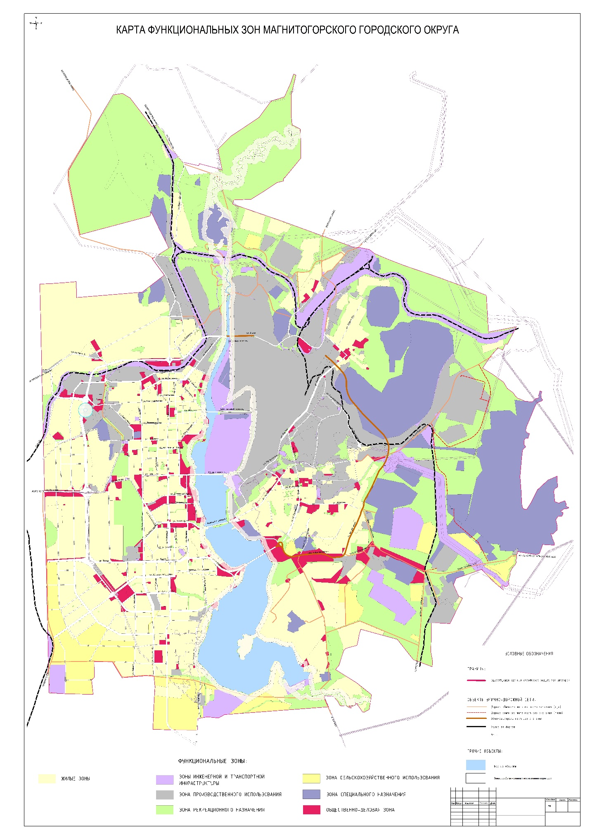
2. Администрации города Магнитогорска направить в орган, осуществляющий контроль за соблюдением законодательства о градостроительной деятельности, и в орган кадастрового учета копии настоящего Решения в соответствии с требованиями законодательства.
3. Настоящее Решение вступает в силу со дня его официального опубликования.
4. Контроль исполнения настоящего Решения возложить на председателя Магнитогорского городского Собрания депутатов А.О. Морозова, главу города Магнитогорска С.Н. Бердникова, председателя Контрольно-счетной палаты города Магнитогорска В.А. Корсакова.

Глава города Магнитогорска | Председатель Магнитогорского городского Собрания депутатов
С.Н. Бердников | А.О. Морозов

